«Система дистанционного образования как средство
повышения уровня эффективности образовательного процесса»

Выступление на городском методическом объединении
учителей начальных классов
педагогов МОУ лицея №24
Попонкиной Е.А., Ефремовой Л.Н.
28.11.2012г.

Одним из важных компонентов повышения уровня образования является эффективная система дистанционного обучения.
Дистанционное обучение – это комплекс образовательных услуг, предоставляемых широким слоям населения с помощью специализированной информационной образовательной среды, базирующейся на средствах обмена учебной информации на расстоянии. Эта среда может представлять собой получение материалов посредством почты, факса, телефонной связи, учебных телевизионных программ, учебных материалов на дисках, использования ресурсов Интернет, цифровых образовательных ресурсов.
Система дистанционного обучения включает в себя следующие направления:
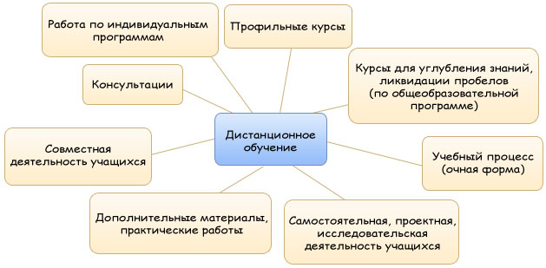
Использование данной системы в начальной школе, позволяет сделать процесс обучения более продуктивным, индивидуальным, доступным. Учащиеся могут дополнить и проверить свои знания по теме предмета, отправить выполненные задания на проверку, получить консультацию, пройти обучающее тестирование, обсудить на форуме интересующие темы.
Одно из направлений системы дистанционного обучения, которое успешно реализуется в лицее №24 – это участие в различных сетевых инициативах: проектах, конкурсах, играх, олимпиадах.
Что дает это участие ребенку, учителю и его родителям:
- повод для постановки целей и планирования своей деятельности;
- возможность проявить себя на всероссийском уровне и добиться высоких результатов;
- использовать для своего образования новые технологии;
- возможность оценить свою компетентность в различных предметных областях;
- увидеть новые грани таланта своего ученика, его интересы и склонности;
- глубже понять мотивы деятельности ребенка и его потребности.

Опыт участия младших школьников в дистанционных формах обучения позволяет говорить о том, что качество начального общего образования от этого только возрастает.
За 2011-2012учебный год 606 обучающихся (94%) приняли участие в дистанционных конкурсах, олимпиадах, марафонах, проводимых различными центрами дистанционного образования: Центр развития одаренности, г. Пермь «Молодежный чемпионат Старт», Центр поддержки талантливой молодежи, г.Бийск «Всероссийские олимпиады для младших школьников», Автономная некоммерческая организация просветительский центр «Новая школа» «Развивающая олимпиада для младших школьников «Кленовичок», г. Киров, Общественная Малая академия наук «ИНТЕЛЛЕКТ БУДУЩЕГО» г.Обнинск, Всероссийский конкурс по ОБЖ «Спасатели», Всероссийский конкурс «Инфознайка», Международный игра – конкурс «Русский медвежонок».
Формы участия в дистанционных конкурсах различные: от выполнения интеллектуальных заданий на тестирующих бланках в режиме индивидуальной деятельности, до выполнения конкурсных заданий в ходе совместного творчества с родителями, мини-проектов в одновозрастной группе сверстников под руководством педагогов образовательного учреждения. Достижения учащихся так же различны: от сертификата участника до диплома призера или победителя.
Одно из направлений в этой деятельности – это повышение уровня профессиональной мотивации и компетентности педагогов школы, их информационной культуры, обеспечение ими использования технологии дистанционного обучения в образовательном процессе.
Дистанционное образование для педагогов:
- Это интересно – сфера деятельности участников – открытое образовательное пространство, люди и ресурсы, находящиеся в разных городах и странах.
- Это солидно – авторы идеи конкурсов и члены жюри - доктора педагогических наук, члены Российской академии образования.
- Это доступно – стаж педагогической работы, возраст участников, профессиональные образовательные области не ограничиваются.
- Это полезно – конкурс становится университетом педагогического мастерства.
- Это перспективно – все педагоги повышают квалификацию и приобретают новый статус.
- Это престижно – достигаешь определенных результатов.
Таким образом, дистанционное обучение учащихся и педагогов позволяет активизировать педагогическую составляющую образовательного процесса, что в свою очередь эффективно влияет на качество образования.
В дальнейшем педагоги лицея планируют использовать дистанционное обучение по следующим направлениям:
- обучение школьников с медицинскими ограничениями и детей – инвалидов для получения регулярного образования и не имеющих возможности получить образовательные услуги в традиционной форме;
- реализация права ребенка на получение образования с учетом потребностей и возможностей в форме семейного образования;
- освоение образовательных программ в режиме экстерната.
«Научить человека жить в информационном мире - важнейшая задача современной школы», - Семенов Н.А.

